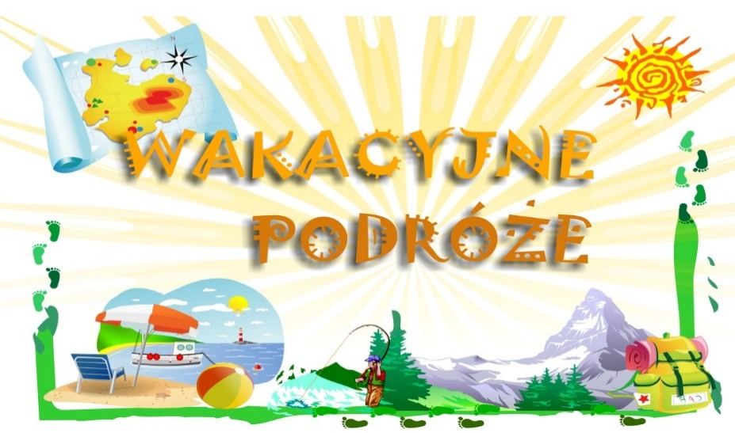

- Zabawa muzyczno-ruchowa do piosenki „Wakacji czas”. Dowolna improwizacja ruchowa przy muzyce

https://www.youtube.com/watch?v=b1uekcoBe1A

- Słuchanie wiersza Marioli G.” Słoneczny uśmiech”
Nadchodzą wakacje,
słoneczna pora.
Słoneczny uśmiech
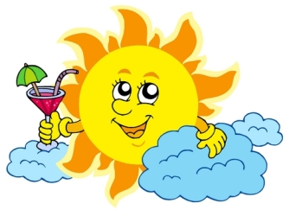
śle więc przedszkolak.
I tym uśmiechem
ze słonkiem razem
ogrzeje wszystkie
nadmorskie plaże.
Promienny uśmiech
prześle też górom,
by się nie kryły
za wielką chmurą.
Ma jeszcze uśmiech
dla wszystkich dzieci.
Niech im w wakacje
słoneczko świeci.

- Rozmowa na temat wiersza.
− Kto przesyłał uśmiechy?
− Komu przedszkolak przesyłał uśmiechy?

- Obejrzyjcie teraz film, który przedstawia polskie krajobrazy, miejsca, w których można spędzić wakacje
https://www.youtube.com/watch?v=kHg_tid5mP4
- Słuchanie opowiadania E. Stadtmuller Wakacje
Bartek chwalił się, że na wakacje pojedzie do Grecji – opowiadał przy obiedzie Olek. – Mówił, że będzie się uczył nurkować i dostanie od taty cały potrzebny sprzęt.
Zobaczcie, że będziecie się u nas bawić równie dobrze jak on – chrząknął dziadzio. – Już moja w tym głowa. Postanowiliśmy z babcią, że kupimy wielki dmuchany basen i ustawimy go w ogrodzie.
Hurra! – zawołała Ada. – A będę w nim mogła puszczać swoje kaczuszki?
Jasne – roześmiała się babcia – i kaczuszki, i łódeczki, i co tam sobie wymyślisz.
Szkoda, że w ogrodzie nie ma piaskownicy, bo byśmy mieli własną plażę – rozmarzył się Olek.
To akurat nie problem – włączył się do rozmowy tato. – Cztery deski się znajda, a sąsiad dziadków, pan Antoni, handluje materiałami budowlanymi, więc na pewno chętnie przywiezie parę worków piasku.
I będzie plaża! – zawołała Ada.
I huśtawka – dodał dziadzio. – Znalazłem ją na strychu.
Tę samą, na której ja się huśtałem? – ożywił się tato.
Tylko nie próbuj tego robić, bo moja biedna grusza nie wytrzyma takiego ciężaru – przestraszył się tato.
Oj tam, oj tam… – mruknął tato. – To mocne drzewo, nawet nie wiesz, ile wytrzymało…
I Bartek mówił jeszcze, że będzie zwiedzał jakieś strasznie stare budowle – przypomniał sobie Olek.
Stare budowle, powiadasz – dziadek uśmiechnął się tajemniczo.
Ciekaw jestem, czy on widział kiedyś studnię z prawdziwym żurawiem.
Takim żywym żurawiem? – zdziwiła się Ada.
Tak nazywało się urządzenie, którym bardzo dawno temu wyciągano wodę ze studni – wyjaśniła wnuczce babcia.
Tam, gdzie wybierzemy się na wycieczkę, można zobaczyć prawdziwe chaty kryte strzechą, poletka lnu, stary wiatrak i drabiniasty wóz – taki, jakim jeździł jeszcze Twój dziadek.
W sąsiedniej wsi powstał skansen – wyjaśniła mamie babcia. – I naprawdę jest w nim co zobaczyć.
Chciałbym, żeby te wakacje już się zaczęły – westchnął Olek. – Nic nie szkodzi, że nie pojadę do Grecji – dodał po chwili.
- Rozmowa kierowana na podstawie opowiadania
- Dokąd Bartek pojedzie na wakacje?
- Gdzie wakacje spędzą Ada i Olek?
- Co przygotowali dziadkowie, żeby umilić wakacje Adzie i Olkowi?
- Czym można podróżować w czasie wakacji?

- Oglądanie pojazdów, nazywanie ich. Rozmowa na temat: którymi pojazdami można podróżować w czasie wakacji? Wskazywanie ich przez dziecko.

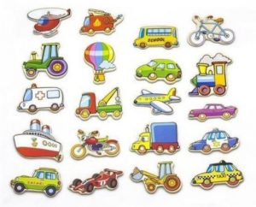

- Zapraszam Was teraz do zabawy ruchowo-naśladowczej ,,Czym podróżujemy?’’
Wybierzemy się w podróż. Będziecie pokazywali ruchem pojazd, którym będziecie się poruszać. Wyruszamy z domu samochodem- biegacie, naśladując rękami kręcenie kierownicą -zatrzymujecie się i zostawiacie samochód na parkingu. Teraz wsiadacie do samolotu. Samolot startuje (kucacie), unosicie się i biegniecie z rozłożonymi rękami i lądujecie (znów kucacie). Następnie wsiadacie do pociągu (pozycja na baczność). Dojechałyście nad piękne jezioro, gdzie wsiadacie do kajaka (maszerując, naśladują rękami ruch wiosłowania).

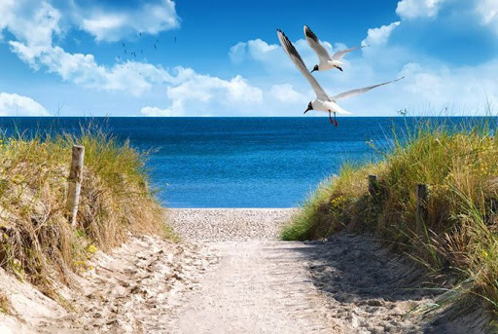
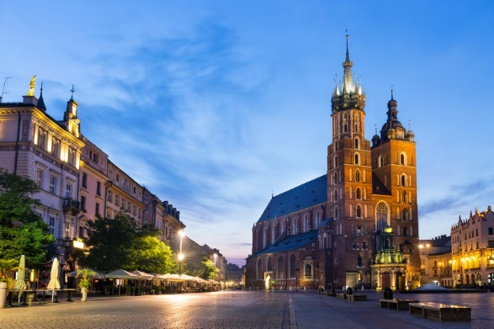
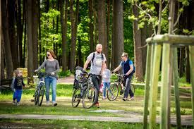
- Rozmowa z dzieckiem : Gdzie możemy pojechać na wakacje? Wspólne oglądanie niżej załączonych ilustracji, opisywanie przedstawionych na nich miejsc.

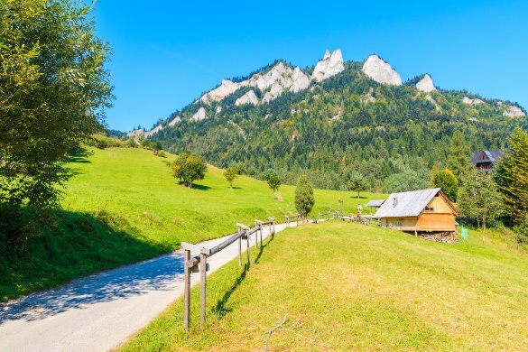
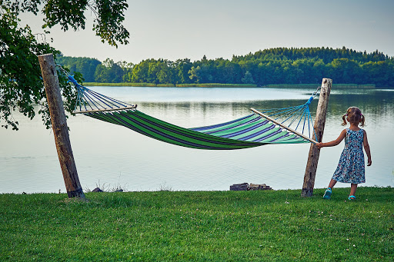
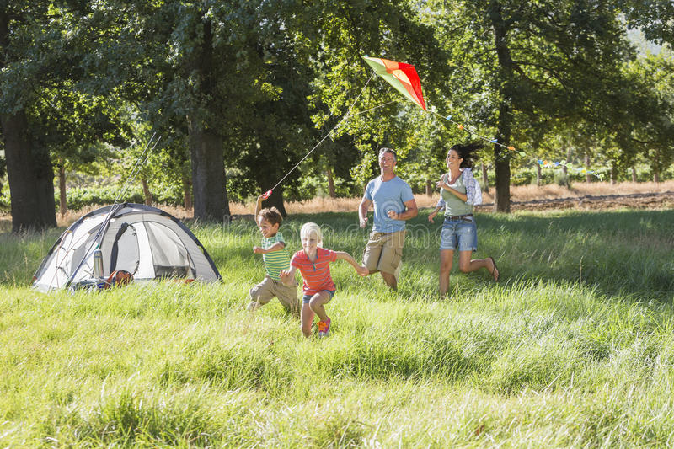

- Słuchanie szumu morza
https://youtu.be/Dm7zsBkq2K4

- Bajka edukacyjna „Bezpieczne wakacje”

https://www.youtube.com/watch?v=wS4SRvkvLio&t=117s

- Zabawa przy piosence „Koła autobusu kręcą się”
https://www.youtube.com/watch?v=gs8gSN8PboA

- Zabawy przy piosence Lato na dywanie
https://www.youtube.com/watch?v=JY2LxTIkWyQ

- Piosenka „Podróże małe i duże”

https://www.youtube.com/watch?v=bugTfbGPzJ4

- Zabawa „Idziemy do zoo”
https://www.youtube.com/watch?v=rXz-hKkUvoM

- Propozycje kolorowanek i prac plastycznych na ten tydzień - zał.nr 1, zał. nr2.

Powodzenia! Bawcie się dobrze, pozdrawiamy!

